Plavecká škola Teplice

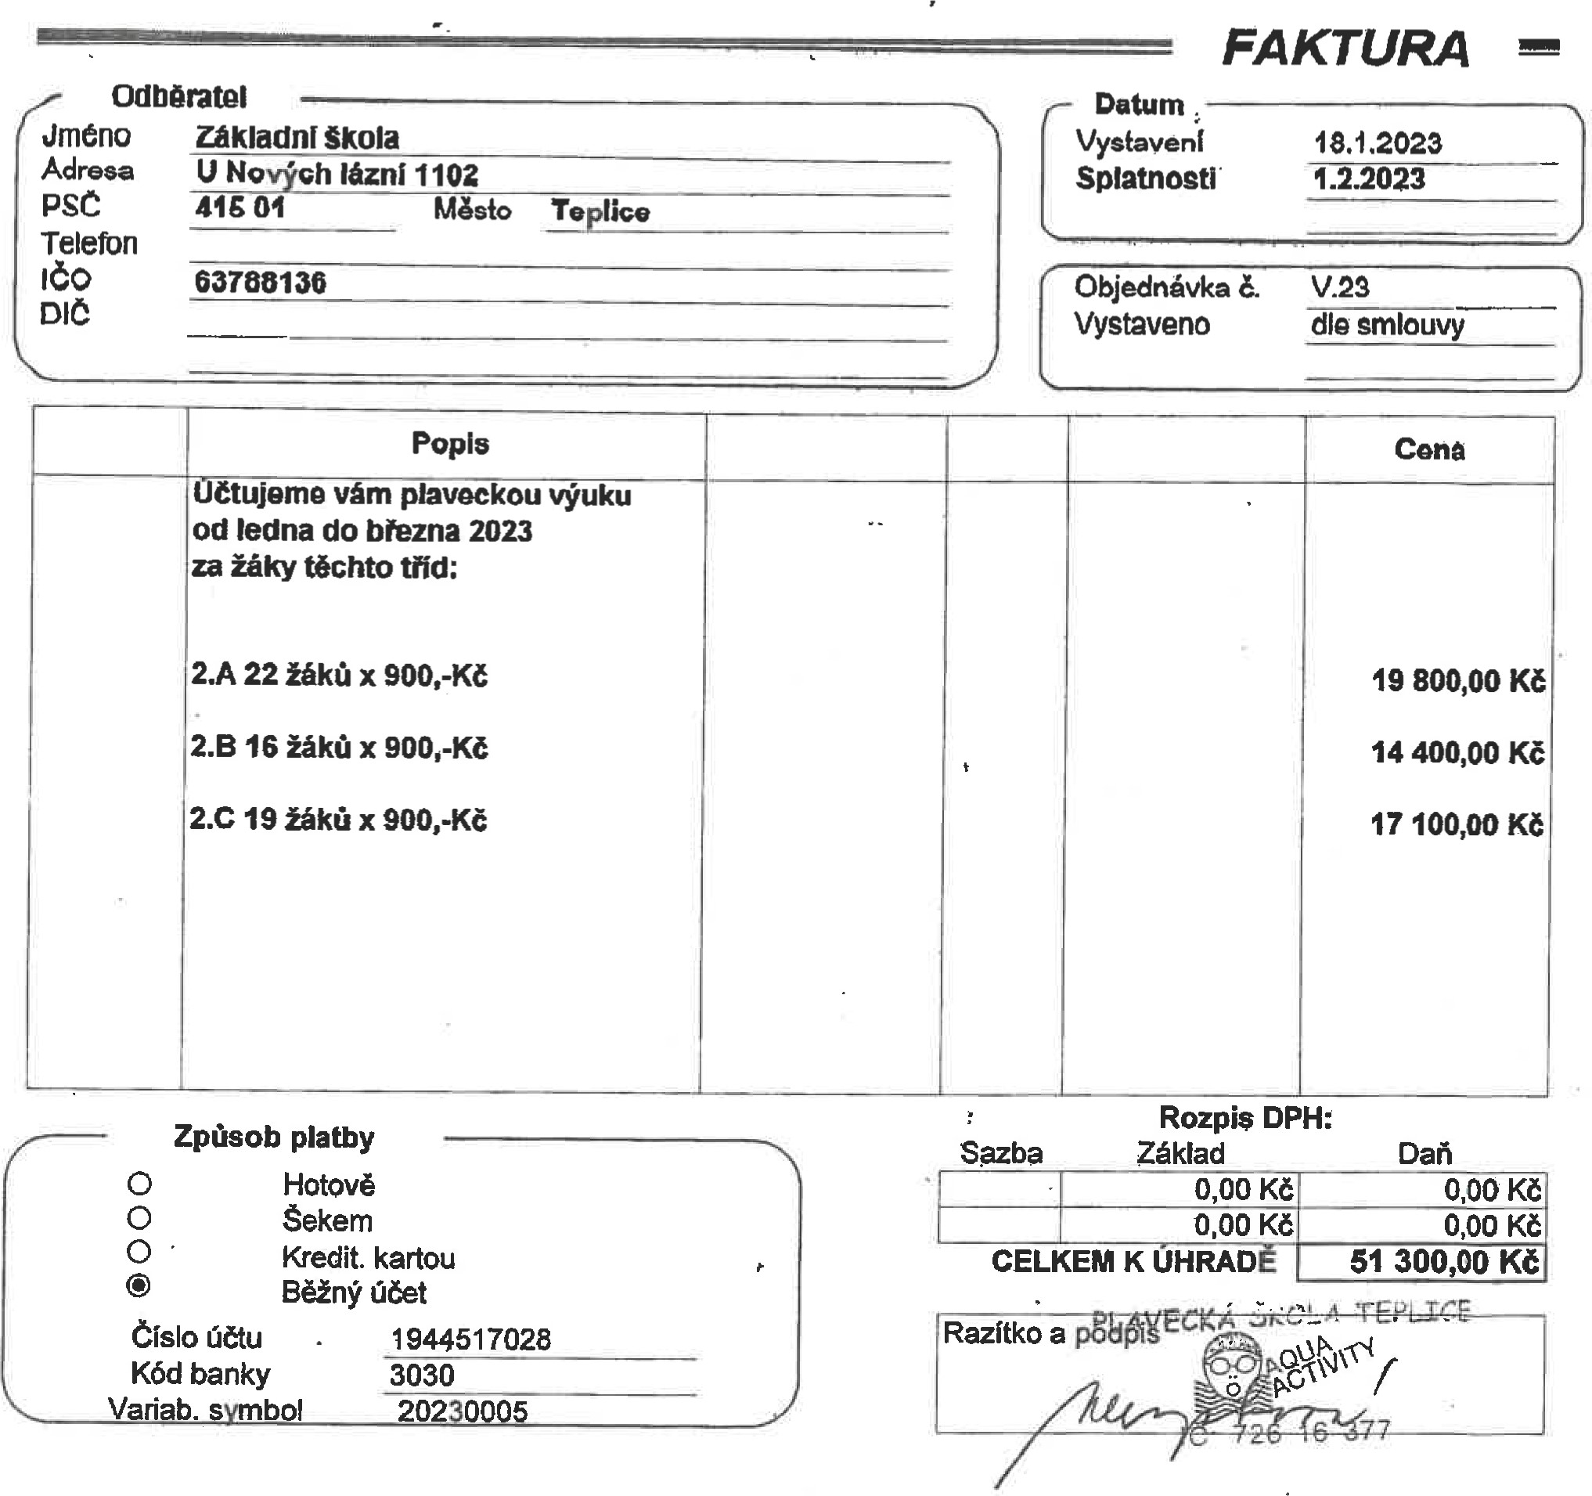

Tato faktura nahrazuje v plném rozsahu daňový doklad

